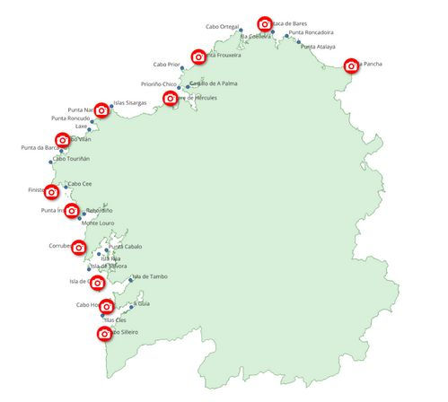  Rol | Nombre del equipo:
Coordinador/a
Secretario/a
Responsable
Portavoz

Encuentra faros:

Accede al mapa interactivo y pulsa sobre los iconos para visualizar algunos de los faros de Galicia.

Observa las diferentes partes de cada faro (torre, linterna, tejado, etc.) y analiza qué figuras geométricas encuentras en ellos.
Registra tus observaciones en la siguiente tabla:
Nombre del faro | Ubicación (localidad y provincia) | Cuerpos geométricos encontrados
Faro de Cabo Silleiro | Baiona (Pontevedra) | Prisma octogonal (torre)  Prisma hexagonal (balcón)  Cilindro (linterna)  Semiesfera (cúpula)
Reflexión final
Debate en equipo sobre la dificultad de la tarea.
Valorad la participación de cada miembro en su desarrollo.


“Encuentra faros" del proxecto cREAgal, se publica con la Licencia Creative Commons Reconocimiento No-comercial Compartir igual 4.0

